重庆市九龙坡区巴福镇九龙西苑社区：“智治”平台绘就基层“善”治新图景[1]

盛夏傍晚的九龙西苑社区，晚风裹着栀子花香穿过楼宇。此刻，67岁的张玉芳阿姨正用手机扫码“重庆基层智治小程序”，上传了一张楼道堆物的照片，几分钟后，物业保洁人员的身影出现在她家楼下进行清理。

“以前这种事要扯皮好几天，现在手机上点一点，问题就解决咯！”张阿姨感慨。这样的场景，正是重庆高新区巴福镇“智能之力”激荡出“智治之效”的缩影。

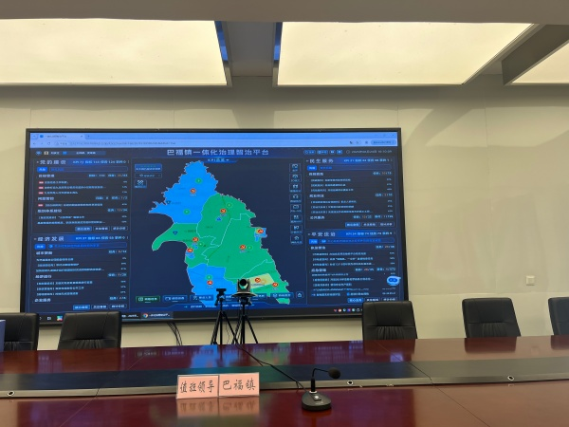

重庆高新区巴福镇一体化治理智治平台。巴福镇供图

现今，这座位于西部（重庆）科学城重庆高新区核心区的小镇，正用数据流替代“跑断腿”，用AI感知守护“烟火气”，将基层治理的宏大叙事“写进”2万居民买菜做饭、乘凉唠嗑的日常点滴中，有力绘就了一幅基层“善”治新图景。

**“智慧大脑”重塑基层治理新格局**

走进巴福镇基层智治指挥中心，40平方米的曲面大屏上跳跃着流动的数据：1116家企业的实时用电量、电梯里的电动车预警提示等，这里就像社区的‘数字心脏’。

值班工作人员滑动触控屏，调出九龙西苑社区的三维地图，一栋栋楼宇的“健康指标”清晰可见——“看，昨天这里就跳出一个‘电梯健康’预警信号。一位户籍在巴福镇五根村，但实际居住在九龙西苑、安置在陶家镇骄阳理想城的居民，通过‘重庆市基层智治小程序’上报了小区电梯频繁故障。虽然上报地址选在九龙西苑，但系统精准识别关联信息后，事件被我们收到并第一时间上报分拨至属地九龙坡区陶家镇。维保单位对电梯进行了全面排查、修复隐患，诉求得到高效闭环处置。”

“此事件进一步体现了 ‘数字心脏’强大的感知、分拨和跨域协同能力，让问题无论发生在‘家门口’还是‘安置房’，都能被敏锐捕捉、精准送达、快速解决。”重庆高新区巴福镇有关负责人表示。

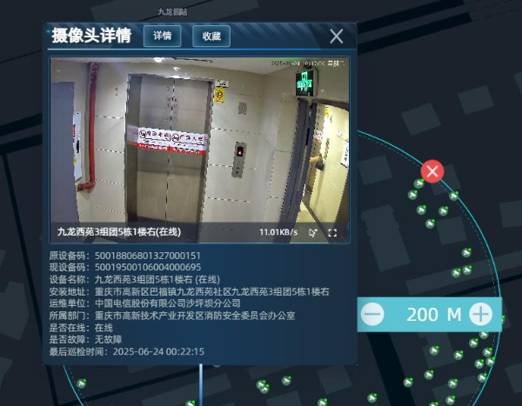

电动车进电梯高清监控系统。巴福镇供图

据介绍，截至目前，巴福镇909个风险点已化作地图上实时闪烁的坐标，92份数字化应急预案在云端严阵以待。科技赋予的“超级感官”与“智慧大脑”，正以前所未有的方式拓展着“安全感”的边界，重新定义着高效、精准、无界的基层治理新模式。

**“积分兑物”激活基层共治密码**

傍晚六点的社区广场格外热闹。刚下班的快递小哥刘强兴致勃勃地展示着“渝户通”上的积分记录——他上报3起占道经营事件攒下的“治理积分”，正期待着未来开放兑换生活物资。

不远处，退休教师陈美玲正向居民热情演示小程序报事流程：“拍张照选‘环境卫生’，将来积分能兑换各种福利呢！”这是巴福镇精心设计的“治理游戏化”实验：将2.18万常住人口转化为“编外网格员”，用生活物资、文娱福利作“通关奖励”，进一步激活基层治理的“神经末梢”。

“过去是干部干、群众看，现在是大家一起算。”九龙西苑社区书记叶国庆翻开手机相册，上个月居民上报的107件问题中，从水管破裂到邻里噪音，件件有回响。最让他骄傲的是人行天桥事件—当居民们集中反映人行天桥缺失的诉求，镇指挥中心联动九龙坡区城运中心，经过一年多的不懈努力，最终架起一座“民心桥”。

“现在去菜场不用和渣土车抢道，推婴儿车的都走天桥，这既消除了横穿马路的安全隐患，又让我们出行更安全。”说起崭新的天桥，抱着孙子的赵婆婆竖起大拇指。

**“数字赋能”让经济与民生双翼齐飞**

现今，在巴福镇，一张由9000余个感知设备编织的智能网络正悄然改变着治理与服务模式。通过部署感知设备、落图风险点位、编制数字应急预案，巴福镇基层治理的神经末梢被深度激活，履职工作效能得到全面提升。平台汇聚的力量中，700余个视频监控设备是基础，而真正赋予其“智慧大脑”的是123个搭载AI智能算法的特种监控，它们如同敏锐的“智慧之眼”，精准锁定各类风险。

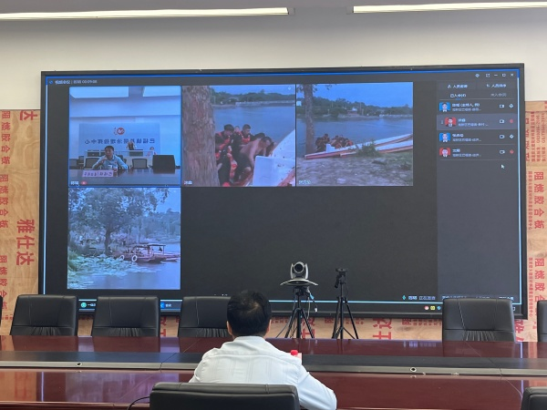

智治平台开展应急处置实战演练，线上线下协同合作。巴福镇供图

这些“智慧之眼”并非冰冷的设备，而是守护居民安全的“暖心卫士”。近日，辖区公租房2组团3栋大厅的电动车进电梯感知摄像头敏锐捕捉到违规行为，秒级生成事件预警。九龙西苑社区闻令而动，物业迅速入户排查。虽未当场发现当事人，但工作人员凭借其工作服特征，联动镇应急管理岗精准溯源至所属企业。次日，当该居民再次试图推车入梯，物业已能快速响应，及时送达安全警示与火灾案例。一场面对面的安全教育，让居民心服口服，承诺改正。

“数治”的红利不仅惠及民生安全，更澎湃着经济发展的脉动。走进重庆隆鑫进出口有限公司的办公室，企业服务专员小林展示着“一屏通览”系统：重庆隆鑫进出口有限公司的报关数据、社保缴纳情况、安全生产记录实时跳动，隔壁初创企业的融资需求直接对接银行绿色通道。

“以前跑手续要跨区盖章，现在数据替人跑腿。”今年一季度，巴福镇限上商贸销售额同比激增61.55%，这场静悄悄的“数字革命”，让小镇在科学城产业版图中找到独特坐标。

暮色中的巴福镇，指挥中心大屏上跃动的数据流、居民手机里累积的治理积分、企业屏幕上高效流转的信息，最终都沉淀为张阿姨窗台上安然盛放的盆栽、刘强手中期待兑换的米袋、赵婆婆脚下那座安全的“民心桥”，以及隆鑫公司报表上跃动的增长曲线。

这，或许正是中国式现代化治理在一个小镇的生动实践—以最前沿的科技赋能最朴素的民生与经济，让数据之河守护家园的烟火气，让每位居民、每家企业不仅是智治红利的分享者，更是共建共治共享的同行者。(韩明洁、李佳妮)

1. http://cq.people.com.cn/n2/2025/0624/c365411-41270266.html